自然语言处理与知识图谱
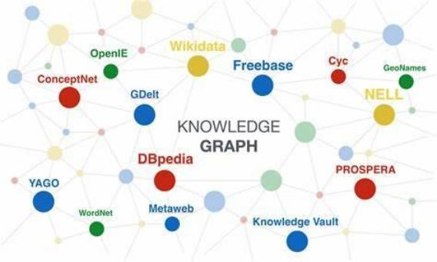

计算机与人工智能学院
马冲

自然语言处理与知识图谱
经典自然语言处理技术
大规模语料库与知识图谱

1.1 经典自然语言处理概述
自然语言： 人类交流的语言, 口语 、 书面语等 …
人造语言： 机器语言， 如汇编， C++, Java,Python等。

很难， 但是没有证据表明不能， 如何判断是否理解了语言？


结构主义： 机器的理解机制与人相同
问题在于谁也说不清自己理解语言的方法机制

功能主义： 机器的表现与人相同就OK
图灵测试
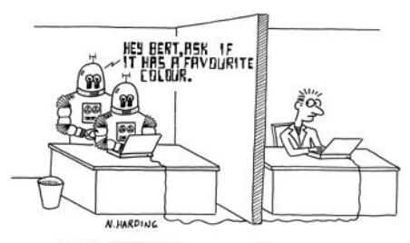


如果通过自然语言的问答 , 一个人无法识别和他对话的是人还是机器， 那么就应该承认机器具有智能当然也能理解人类语言
测试通过！

1.1 自然语言处理概述
自然语言是指人类日常交流所使用的语言, 自然语言理解主要研究如何使计算机能够理解和生成自然语言。自然语言理

化的一个必备特征。
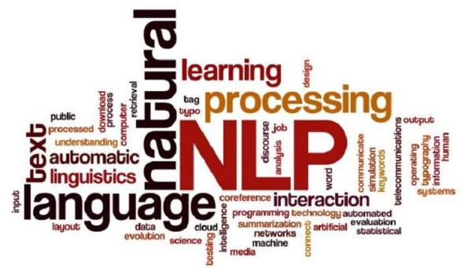
让机器能够执行人类所期望的某些语言功能 ，主要包括？
回答有关提问；
提取材料摘要；
自动语言生成；
不同语言翻译；
信息检索搜索；
自动语音识别； …

1.1 自然语言处理概述
o 自然语言理解面临的问题 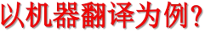
到目前为止的人类知识有80%以上使用自然语言文字记载下来的。但将来， 可能用计算机语言形式记载的知识将会越来越多。 机器翻译是自然语言理解最早研究的领域之一。

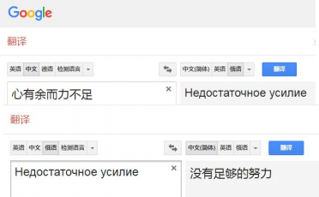

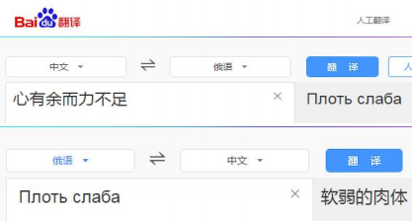

相比较人工智能其它领域， 自然语言理解是难度最大， 进展最慢的。至今为止未能达到期望的水平。

在小语种任务上更是有待提升。

1.1 自然语言处理概述
自然语言构成: 要研究自 然语言， 必须对自然语言的构成有个基本认识。
——语句组成, 每个语句又由单词组成; 组成语句和语言时, 应
语言 语言的构成图如下：


语法
词法

构形法 构词法 词组构造法

词汇
词 熟语

词素



句法





造句法

词汇是语言的基本单位。 熟语是指一些词的固定组合， 如成语。
词素是构成词的最小意义单位。 如 “学生 ”是由 “学 ”和 “生 ”这两个词素构成。
语法是语言的组织规律。 词法是用词素或熟语构成词的规则， 可分为构形法和构词法。构形法是指单数复数等。 造句法是用词和词组构造句子的规则。

1.1 自然语言处理概述

o 需要的自然语言理解能力? 归纳起来主要有以下几方面:
能够理解句子的正确词序规则和概念， 又能理解不含规则的口语？
知道词的确切含义 、 形式 、 词类及构词法
了解词的语义分类以及词的多义性和歧义性
问题领域的结构知识和时间概念
语言的语气信息和韵律表现
有关语言表达形式的文学知识
语境的上下文背景知识


例: 白天鹅飞过来了
》 白/ 天鹅/ 飞/ 过来/ 了

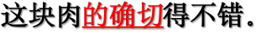
》 白天/鹅/ 飞/ 过来/ 了
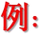

1.1 自然语言处理概述

o 当前Al的自然语言理解水平

2011 年， IBM 的人工智能软件
Watson 一举击败两位人类选手， 获得全美智力挑战赛 Jeopardy （危险边缘 ) 的冠军， 比赛中， Watson 展示超强的自然语言处理能力 。借助这个节目的流行， Watson 成为IBM认知智能的代言人。

1.1 自然语言处理概述

o 当前Al的自然语言理解水平
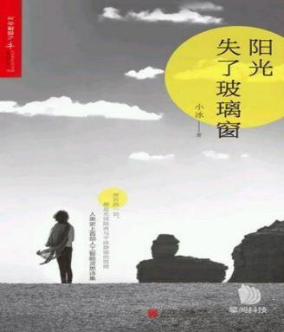

“我负了爱我自己的生物
我却温了你的眼睛我生了时代的心
我将说出我的眼泪无限一切的生物

也没望见来复苏的大地

世界悲剧的角色

那时候的人们。 ”

这篇名为《世界悲剧的角色》 的诗歌出自人工智能 “小冰 ” 。据了解， 它还“写 ”了一部诗集《阳光失了玻璃窗》， 这是用100个小时， “深度学习 ” 自20世纪20年代以来519位中国现代诗人的所有作品， 并进行了多达10000次迭代后完成的。

AI诗集

1.1 自然语言处理概述

o 当前Al的自然语言理解水平

LLM

对话功能

文本分类功能

文本摘要功能

语言生成功能

 机器翻译功能

其它自然语言理解

1.2 自然语言处理关键技术
自然语言处理 (理解) 分为两个方面:
n 书面语理解
将文字输入计算机
计算机识别和理解文字 、词 、短语 、句子 、段落和篇章
按指定的目标作出相应的回答或反映
n 口语理解
用口语对计算机讲话
计算机识别和理解语音输入， 把语音流变换为文字流
然后按书面语理解
最后利用语音合成将回答转换成声音输出
研究目标： 建立一个足够精确的语言模型使计算机
通过编程来完成自然语言的相关任务。如： 听、读
、写、说， 释义， 翻译， 回答问题等， 有此能力则
说明该系统对语言已理解了

1.2 自然语言处理关键技术
自然语言理解的三个技术层面
词法分析： 找出词汇的各个词素 （词根）， 从中获得语言学信息
句法分析： 对句子和短语的结构进行分析， 找出词 、短语等的相互关系以及各自在句子中的作用等 。在语言自动处理的研究中， 句法分析的研究是最为集中的， 这与乔姆斯基 （Chomsky） 的贡献是分不开的。 主要方法有： 上下文无关文法 、句法分析树 、格文法 、转移网络等。
语义分析： 通过分析找出词义， 结构意义及其结合意义， 从而确定语言所表达的真正 （实际） 含义或概念 。在语言自动理解中， 语义越来越成为一个重要的研究内容。（尤其是对话系统）

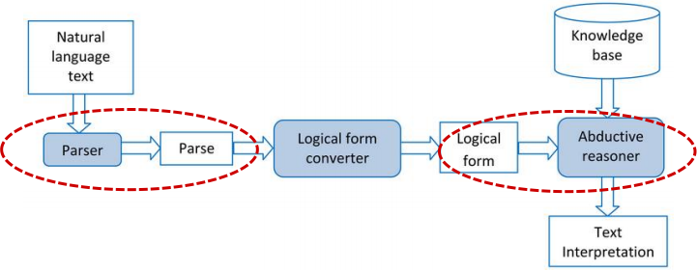
文法 语义

1.2 自然语言处理关键技术
自然语言处理关键技术
语言模型：
实际问题太复杂， 需要根据应用的需要， 进行简化 、变换， 使其成为可计算的形式， 这就是模型化。

常用方法：
基于规则的方法 （词法 、句法 、语义 、语用）
基于统计的方法 （原始语料－加工了的语料）
基于深度学习方法

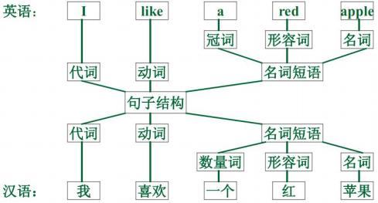

基于规则的上下文无关文法

1.3 词法、句法及语义分析
口 词法分析: 主要目的是从句子中切分出单词, 找出词汇的各个词素, 从中获得单词的语言学信息并确定单词的

词义。

英语词法分析 特点： 切分单词容易， 找出词素复杂。
在英语等语言中， 因为单词之间是以空格自然分开的， 切分一个单词很容易， 所以找出句子的一个个词汇就很方便。 但是由于英语单词有词性 、数 、 时态 、派生 、变形等变化， 要找出各个词素就复杂的多， 需要对词尾或词头进行分析。
例： importable分为 import-able或 im-port-able

1.3 词法、句法及语义分析

词法分析算法举例:

repeat
look for word in dictionary

if not found
then modify the word
Until word is found or no further modification possible

例如： 对于单词catches 、ladies可以做如下的分析。
catches ladies, 词典中查不到
catche ladie 修改1： 去掉s
catch ladi 修改2： 去掉e
lady 修改3： 把i变成y
这样， 在修改2的时候， 就可以找到catch， 在修改3的时候就可以找到lady。

1.3 词法、句法及语义分析
中文词法分析
汉语中的每个字就是一个词素， 所以要找出各个词素是相当容易的， 但要切分出各个词就非常困难， 不仅需要构词的知识， 还需要解决可能遇到的切分歧义。

o 词切分中的歧义
固有歧义： 根据不同语境所出现的分词歧义
例： （1） 物理学是一门基础科学 。物理学起来很难。
组合歧义： 本身并不组成一个词， 在不同语境不同的组合切分
例： 他的确切地址在这儿。 这块肉的确切得不错。

o 词的歧义
词性歧义： 一个词有多种词性 （兼类）
例： 汉语学习十分重要。 （名词） 他们努力学习汉语。 （动词）
词义歧义： 一个词有多种词义
例： 红花。 （红颜色的） 红军。 （革命的）

1.3 词法、句法及语义分析
口 句法分析: 对——句子和短语的结构进行分析, 其最大单位是一个句子。分析的目的是要找出词、短语等的相互关系, 以及他们在句子中的作用等, 并用一种层次结构加以表达。这种层次结构可以是句子的成分关系, 也可以是语法功能关系。
一个句子是由各种不同的句子成分组成的。 这些成分可以是单词、 词组或从句。 句子成分还可以按其作用分为主语、 谓语、 宾语、 宾语补语、定语、 状语、 表语等。 这种关系可用一棵树来表示，

例如：He wrote a book
句子

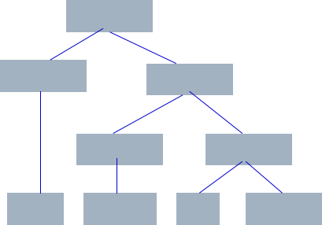
主语
谓语

宾语
动词

He
a book
wrote

1.3 词法、句法及语义分析
乔姆斯基形式文法: 上下文无关文法
上下文无关文法(Context-free Grammars)是乔姆斯基提出的一种对自然语言语法知识进行形式化描述的方法 。在这种文法中， 语法知识是用重写规则表示的。 作为例子， 下面给出了一个英语的很小的子集。

L1.语句 → 句子S 终标符
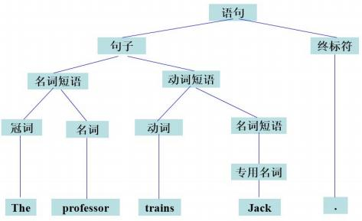
L2.句子S → 名词短语NP+动词短语VP L3.动词短语VP → 动词V+名词短语NP L3.名词短语NP → 冠词ART +名词N
L4.名词短语NP → 专用名词N  L4.冠词ART → the  L4.名词 N→ professor L4.动词 V→ trains  L5.专用名词N → Jack | L3  L4  L5
L2.终标符 →. 这就是一个英语子集的上下文无关文法
“语句 ”是一个特殊的非终极符， 称为起始符。

The professor trains Jack.

L1
L2

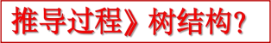

1.3 词法、句法及语义分析
乔姆斯基形式文法: 短语结构

表示形式： G = (T， N， S， P)
T： 终结符集合 N： 非终结符集合
S： 起始符 P： 产生式规则集

例 G= （ T， N， S， P）
T = （the,man,killed,a,deer,likes)
N = （S,NP, VP,N,ART, V,Prep,PP)
S = S
P： (1) S→NP+VP (2) NP→N (3) NP→ART+N
(4) VP→ V (5) VP→ V+NP (6) ART→the|a

(7)N→man|deer (8) V→killed|likes

1.3 词法、句法及语义分析
口 句法分析树: 在对一个句子进行分析的过程中, 如果把分析句子各成分间关系的推导过程用树形图表示出来, 那么这种图称为句法分析树。
例： The man killed a deer.

(l)S→ NP+VP
(2)NP→ N
(3)NP→ART+N
(4)VP→V
(5)VP→V+NP
(6)ART→the|a
(7)N→man|deer
(8)V→ killed|likes

分析过程：
S→NP + VP
→ART + N+ VP
→The man + VP
→The man + V + NP →The man killed + NP
→The man killed + ART + N →The man killed a deer

1.3 词法、句法及语义分析
口 句法分析树: 在对一个句子进行分析的过程中, 如果把分析句子各成分间关系的推导过程用树形图表示出来, 那么

这种图称为句法分析树。
在句法分析树中， 初始符号总是出现在树根上， 终止符则是出现在叶上。
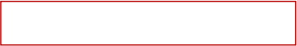
例： The man killed a deer.

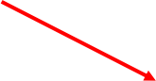










1.3 词法、句法及语义分析

口 语义分析: 输入句子的句法结构和句子中每个实词的词义推导出能反映该句子意义的某种形式化表示。

对语义作形式化处理要比句法现象困难得多， 主要原因有
语义和句法系统的界限很难划清楚
语义及其他认知系统的界限也难以划清楚。
用于计算机语义处理的计算语义学还远未成熟

语义文法
格文法

1.3 词法、句法及语义分析
口 语义文法 将文法知识和语义知识组合起来, 以统一的方

式定义为文法规则集。


舰船信息：
S→PRESENT the ATTRIBUTE OF SHIP 模板句型PRESENT→ What is|Can you tell me
ATTRIBUTE→length|class
SHIP→the SHIPNAME|CLASSNAME
SHIPNAME→HUANGHE|CHANGJIANG CLASSNAME→carrier|submarine

1.3 词法、句法及语义分析
口 语义文法 将文法知识和语义知识组合起来, 以统一的方

式定义为文法规则集。
语义文法的优势
• 结构清晰：每句话都有明确的语义槽（ slot ）；
• 易于解析：计算机可以直接提取意图和参数；
• 适合受限领域：如客服机器人 、智能问答 、语音助手。

局限性
• 只适用于封闭领域（如只谈舰船）；
• 不够灵活，无法处理复杂语义（如比喻 、反讽）；
• 不能泛化到开放世界语言。

1.3 词法、句法及语义分析
口 格文法: 为了找出动词和跟动词处在结构关系中的名词的语义关系, 同时也涉及动词或动词短语与其他的各种名词
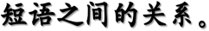 S S
例： Mary hit Bill NP VP NP/ VP
Bill was hit by Mary l / 人
格文法关注的是： 动词与其论元之间 l /
Mary V NP Bill V PP
存在的语义角色 （semantic roles） hit Bill was hit by Mary
Mary hit Bill Bill was hit by Mary
主动句和被动句的句法分析树

被动句与主动句具有

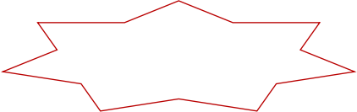
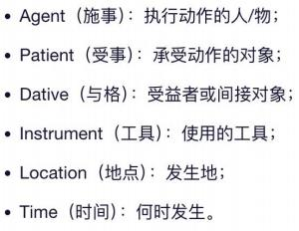 不同的句法分析树，

1.3 词法、句法及语义分析
口 格文法: 为了找出动词和跟动词处在结构关系中的名词的语义关系, 同时也涉及动词或动词短语与其他的各种名词
S S
例： Mary hit Bill NP VP NP/ VP
Bill was hit by Mary l / 人

格文法关注的是： 动词与其论元之间存在的语义角色 （semantic roles）
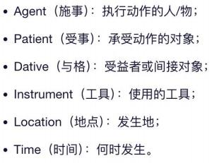

Mary V NP Bill V PP

hit Bill was hit by Mary
Mary hit Bill Bill was hit by Mary
主动句和被动句的句法分析树

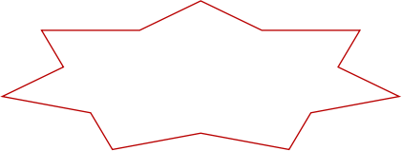
被动句与主动句具有
不同的句法分析树，

但格表示完全相同

格： (Hit(Agent Mary) (Dative Bill))

1.3 词法、句法及语义分析
口 格文法: 为了找出动词和跟动词处在结构关系中的名词的语义关系, 同时也涉及动词或动词短语与其他的各种名词短语之间的关系。

格语法的价值

• 语义不变性： 同一事件的不同表达方式共享相同的语义表示；
• 支持信息抽取： 可以从多种句式中提取相同事实；
• 提升机器理解能力：有助于实现真正的“语义理解 ”而非“模式匹配 ”。

挑战与局限
• 无法处理复杂的多义性（如“他看见了她 ”可能指视觉或心理）；
• 格的划分依赖于人工定义，缺乏自动学习机制；
• 在现代深度学习中逐渐被神经符号系统取代，但仍具理论价值。

自然语言处理与知识图谱
经典自然语言处理技术
大规模语料库与知识图谱

1.1 大规模语料库
口 语料库中存放的是在实际使用中真实出现过的语言材料; 语料库是以电子计算机为载体承载语言知识的基础资源;

口 真实语料需要经过加工(分析和处理), 才能成为有用资源。

语料:从单语种到多语种。
数量:从百万级到千万级再到亿级和万亿级。
加工:从词法级到句法级再到语义和语用级。
文本:从抽样到全文。

维基百科

word NET
领域本体论文检索库

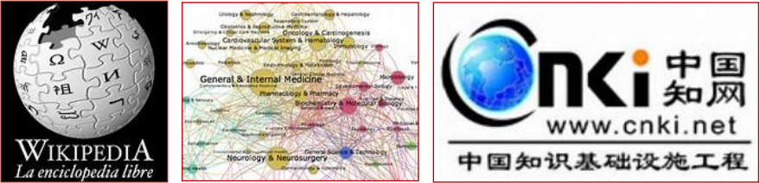

1.1 大规模语料库
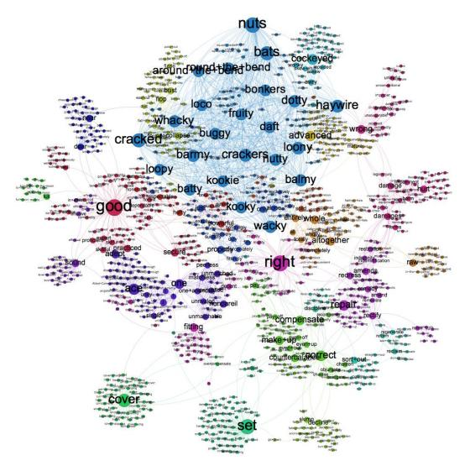
o WordNet语料库： 1990年由Princeton大学的Miller等人设计和构造

包含将近95600个词形
(51500单词和44100搭配词)和70100个词义， 分为名词 、动词 、形容词 、副词和虚词5类。
Word Net中， 按语义而不是按词性来组织词汇信息 , 名词有57000个， 含有48800个同义词集， 分成25类文件， 平均深度12层 。最高层为根概念， 不含有固有名词。

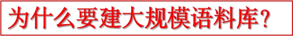

1.1 大规模语料库
以中文自动分词为例
最大匹配法： 在计算机中存放一个分词用词典， 从待切分的文本中按自左到右的顺序截取一个定长的汉字串， 与词典中的词进行匹配， 若匹配不成功， 则把该字符串从右边逐次减去一个汉字， 再与词典中的词进行匹配，直到成功为止。
逆向最大匹配法： 从待切分文本中截取字符串的方向是从右到左。 匹配不成功时， 将所截取的汉字串从左至右逐次减去一个汉字， 再与词典中的词进行匹配， 直到匹配成功为止。
逐词遍历匹配法： 逐词遍历匹配法中存放的词按由长到短的顺序， 逐个与待切分的语料文本进行匹配， 直到把文本中的所有词都切分出来为止。

词的概念
岐义问题
未登录词的识别

词典库的规模和质量决定了自动分词的准确率！

搜狗拼音百度翻译

讯飞语言
…

1.1 大规模语料库

口 以BM沃森 (watson) 为例

2011 年， IBM 的人工智能软件 Watson 一举击败两位人类选手， 获得全美智力挑战赛 Jeopardy （危险边缘） 的冠军， 这也成为继1997年超级电脑深蓝战胜国际象棋大师卡斯帕罗夫后的又一次人机大战。 比赛中， Watson 展示超强的自然语言处理能力。

沃森的认知智能： 应用自然语言处理， 信息检索， 知识表示， 自动推理和机器学习等技术构建的深度问答 （ Deep QA） 人工智能系统

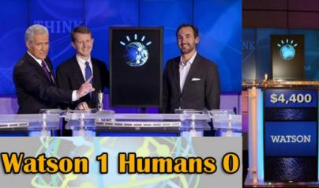
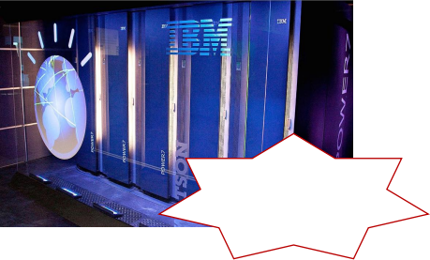

NLP技术大杂烩

1.1 大规模语料库
BM Watson

P53 是与许多癌症有关的一种重要蛋白质， 迄今已有 70,000 篇有关这种蛋白质的论文。 贝勒医学院研究院表示， 即使科学家一天阅读五篇论文， 也要花 38 年时间来全面了解这种蛋白质 。 然而， 通过贝勒医学院和 IBM的合作， 在Watson技术的基础上， 准确地识别了可修改 P53的蛋白质， 最终提高了药物和其他疗法的效果。

1.1 大规模语料库
BM沃森 (watson)

Watson 认知智能
系统架构解读

问题生成模块： 系统尝试了解问题是什么， 并执行初步分析， 以确定问题将如何由系统的其余部分处理。 首先分析问题， 对问题的类型， 回答方式等进行分类， 再把问题分解成一系列假设可能的子问题。
答案生成引擎： 对于输入的假设， 在答案源进行搜索 、 过滤掉评分过低的备选答案 、 根据备选答案搜索证据 、最终把备选答案和证据合并汇总到统一的数据模型中。

1.1 大规模语料库

构建大规模语料库的优势
AI和专家系统思想的融合： 知识库， 语料库
知识的表示和处理方法的拓展： 语义网络 、 本体
领域知识和推理机制相结合： 自动搜索查找
不再局限句法和词法规则式研究： 机器学习， 深度学习 …

极大地提高了系统处理的效率与泛化性。能够在工程上、在宽广的语言覆盖面上解决大规模真实文本处理难题。

1.2 知识图谱技术
为什么需要知识图谱
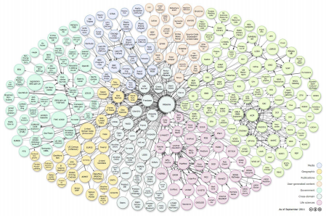
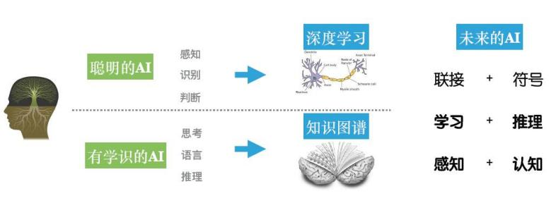

如何从感知到认知？

1.2 知识图谱技术
知识图谱定义
2012年 ，谷歌首先发布了知识图谱， 旨在通过知识图谱技术增强搜索引擎结果的价值。
知识图谱是Google 用于增强其搜索引擎功能的知识库.本质上,知识图谱是一种揭示实体之间关系的语义网络,可以对现实世界的事物及其相互关系进行形式化地描述 。现在的知识图谱已被用来泛指各种大规模的知识库 。

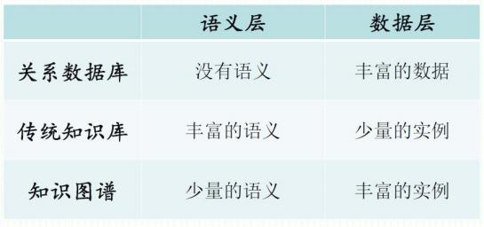
知识图谱与传统数据库 、知识库区别

Freebase： Google知识图谱的后台， 包 含了
6800万个实体， 10亿条关系信息， 超过24亿条事实三元组信息。
Wikidata是一个协作式多语言辅助知识库,是维基百科的基础。
YAGO是由德国马普所的科研人员构建的综合型知识库。

1.2 知识图谱技术
知识图谱定义
2012年 ，谷歌首先发布了知识图谱， 旨在通过知识图谱技术增强搜索引擎结果的价值。
知识图谱是Google 用于增强其搜索引擎功能的知识库.本质上,知识图谱是一种揭示实体之间关系的语义网络,可以对现实世界的事物及其相互关系进行形式化地描述 。现在的知识图谱已被用来泛指各种大规模的知识库 。

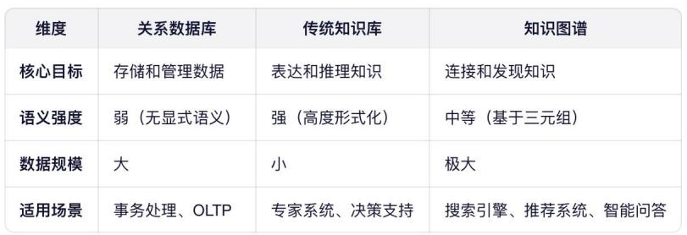

1.2 知识图谱技术
知识图谱发展历程

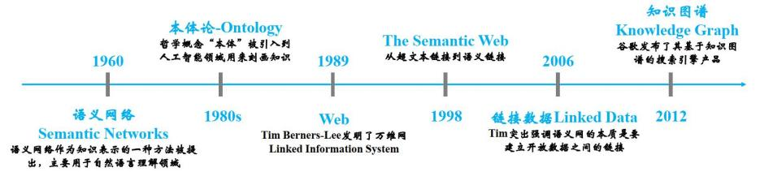

知识表示：AI发展60多年，提出了大量知识表示方法，如框架系统 、产生式规则 、描述逻辑 、语义网络等。
知识图谱： KG提出源于谷歌搜索引擎，得益于Web大数据的高速发展，技术层面与知识表示，知识推理， 自然语言预处理，互联网 , 人工智能等都有交叉。

1.2 知识图谱技术
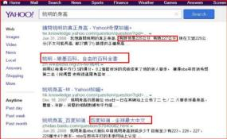

知识图谱与搜索引擎
搜索核心需求： 让搜索通往答案 ，提高搜索引擎的能力

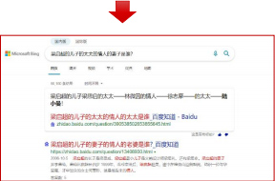
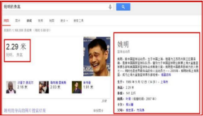
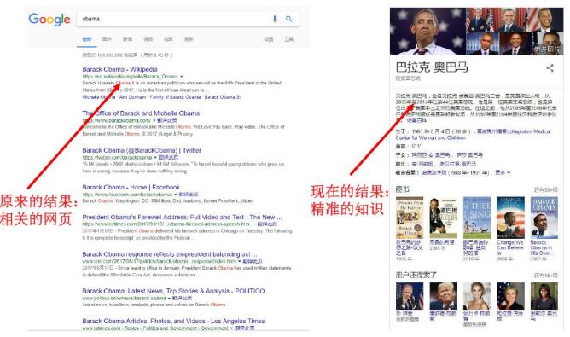


梁启超的儿子的太太的情人的妻子是谁？

1.2 知识图谱技术

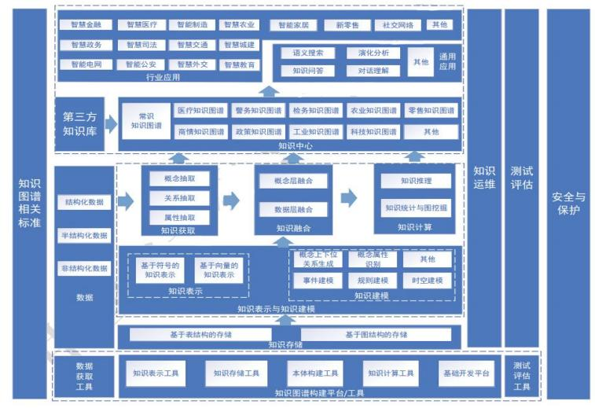

知识建模知识获取
知识表示知识融合
知识存储知识理解
知识运维

1.2 知识图谱技术
知识图谱构成
知识图谱本质上是一种语义网络， 由节点和边组成 。
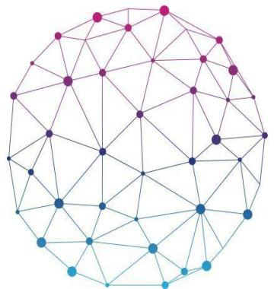
• 节点代表实体（ entity） 或者概念（ concept）
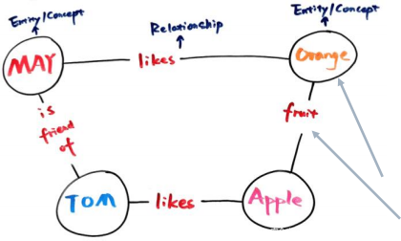
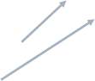
• 边代表实体/概念之间的各种语义关系
实体/概念关系

1.2 知识图谱技术
知识图谱构成

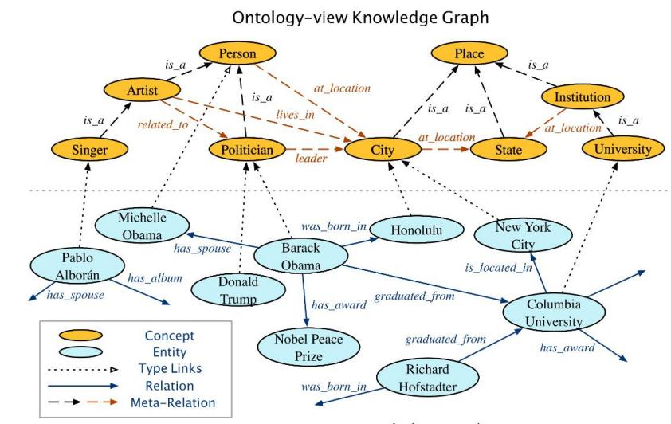

1.2 知识图谱技术
知识图谱构成

三元组  （实体， 关系， 实体） （实体， 属性， 值）  … | （小明， 朋友， 小王） （姚明， 体重， 140）  …

1.2 知识图谱技术
知识图谱构建核心环节

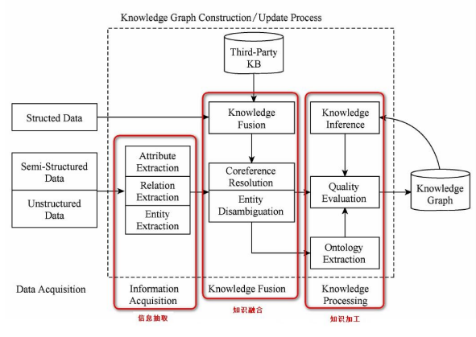
核心环节
相关技术领域
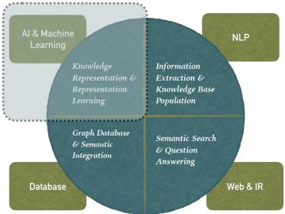

概念|实体|关系|事件

 RDF|OWL|图存储

 推理|分析|评价

1.2 知识图谱技术

n 知识图谱构建关键技术: 知识获取

按照获取对象的不同 ，分为4类
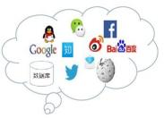
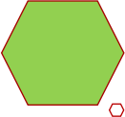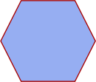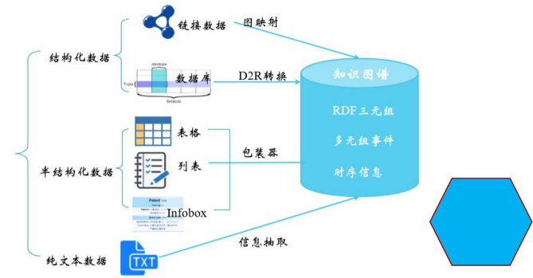
事件
抽取

实体
抽取

关系
抽取

属性
抽取

从不同来源 、不同结构的数据中进行知识提取，形成结构化的

知识并存入到知识图谱。

1.2 知识图谱技术

n 知识图谱构建关键技术: 知识获取
实体抽取： 也称为命名实体识别（ named entity recognition, NER），是指识别文本中具有特定意义的实体 ，主要包括人名 、地名 、机构名 、专有名词等。

常见的支气管扩张症（bronchiectasis)多见于儿童和青年 。临床表现主要为慢性咳嗽 、  咯大量脓痰和（或）反复咯血。肺炎链球菌肺炎（ streptococcus pneumoniae)是由肺炎链球菌所引起的肺炎，约占CAP的半数。通常急骤起病， 以高热 、寒战 、咳嗽 、血痰及胸痛为特征。X线影像呈肺段或肺叶急性炎性实变。
  疾病
  症状
  影像检查
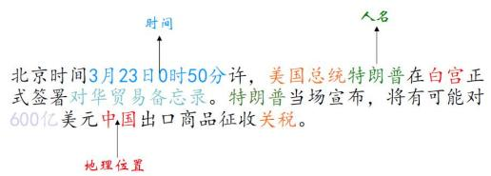


抽取文本中的原子信息

常用方法
• 人工特征
• IOB标注体系
• 机器学习方法，如HMM ，CRF， LSTM+CRF

1.2 知识图谱技术

n 知识图谱构建关键技术: 知识获取
关系抽取： 从文本中抽取出两个或者多个实体之间的语义关系 。如疾病与症状这两个实体之间的关系。针对某种疾病， 它可以表现为某种症状 。反映的是事物之间的关联性。

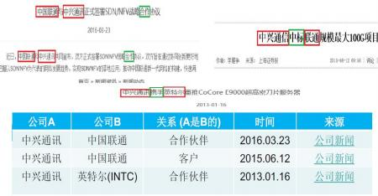
抽取文本中的各类关系
常用方法
• 基于触发词的Pattern
• 基于依存句法分析的Pattern
• 监督学习 、半监督学习 、强化学习
…

患者病情尚不除外脑炎, 建议腰穿。
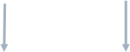
实体 疾病 检查

关系 为证实疾病而采取检查（ TeCD）

知识三元组 <脑炎， TeCD， 腰穿>

1.2 知识图谱技术

n 知识图谱构建关键技术: 知识推理
知识推理:可以定义为按照某种策略，根据已有知识推出新知识的过程
从目标结点的检索 、到关联方查询 、到探寻节点间的关联关系 、统计整图及单一节点指标，结合图算法模型和时间信息，挖掘深层次的潜在信息。
主要关注围绕关系的推理， 基于图谱中已有的事实或关系推断未知的事实或关系

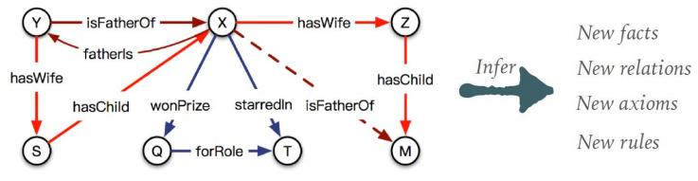
(A, isFatherOf, B) <= (A, hasWife, C), (C, hasChild, B)
(A, isFatherOf, B) <= (B, fatherIs, A)
(A, isBornIn, B) , 0.7 <= (A, graduatedFrom, C), (C, isLocatedIn, B)
常用方法
• 基于逻辑规则推理
• 基于统计和机器学习推理
• 基于图网络和深度深度学习推理

1.2 知识图谱技术
知识图谱应用

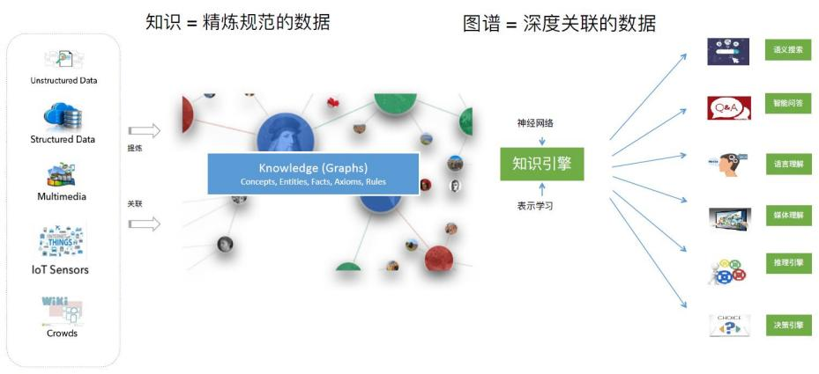
通用知识图谱应用： 维基百科 、Freebase 、Yago …
领域知识图谱应用： 医疗诊断 、合理用药 、故障诊断 …

课堂练习
完成句法分析 Miss smith put two books on this dining table写出分析过程并画出句法分析树.

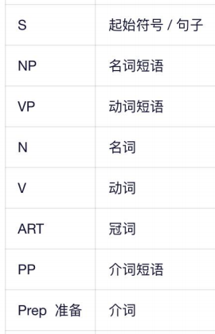

课堂练习
完成句法分析 Miss smith put two books on this dining table写出分析过程并画出句法分析树.

(1) S → NP + VP
(2) NP → N
(3) N → Miss Smith
(7) ART → two
(4) VP → V + NP + PP
(8) N → books
(5) V → put
(9) PP → Prep + NP
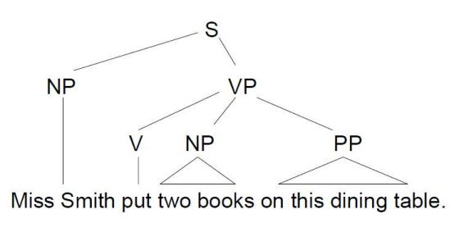
(6) NP → ART + N
(10) Prep → on
(11) NP → ART + N
(12) ART → this
(13) N → dining table

1.3 知识图谱应用（选修）*
医药知识图谱应用案例 项目背景

医疗监管问题

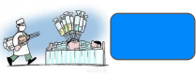
医生失误开错药医疗事故
医保浪费骗保频发


过度医疗不合规

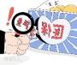



医疗监管需求




重复用药审查药品信息管控
医保控费监管政策合规审查
患者病历管理过敏禁忌提醒



应用场景

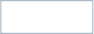
医保管理



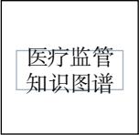
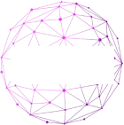
知识查询 用药审查

项目以知识工程为理论基础， 以医疗监管大数据为研究对象， 以知识抽取 、知识图谱构建 、知识表示学习等为技术手段 ，提出医疗监管大数据汇聚与知识抽取方法， 构建面向医疗监管的大规模医药知识图谱， 以支持前置审方等环节的知识深度分析 。

1.3 知识图谱应用*
医药知识图谱应用案例 关键开发环节
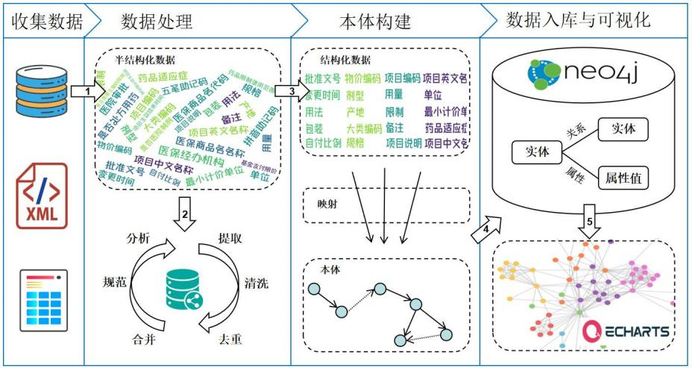

1.3 知识图谱应用*
医药知识图谱应用案例 本体设计

本体 ，作为一种能在语义和知
识层次上描述信息系统概念的
建模工具 ，通过对领域知识的
组织与管理， 不仅能够对医学
领域概念进行有效描述， 同时
也可以使用推理机和基于规则
的方法进行推理， 实现医疗监
管的各项需求 。

1.3 知识图谱应用*
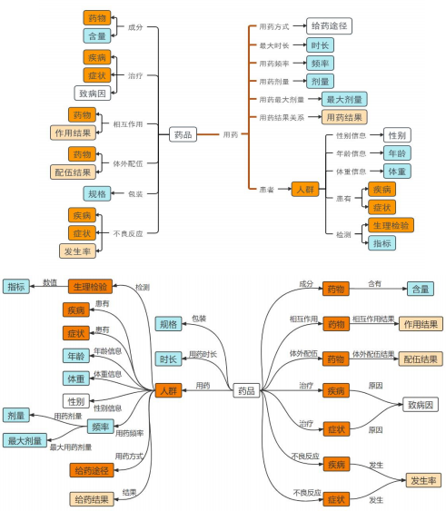
医药知识图谱应用案例 本体设计

• 合理用药审查： 药物相互作用 、过敏 、不良反应 、年龄 、特殊人群 、重复用药 、禁忌症7个方面

• 最终得到本体结构共包含概念22个 ， 概念间关系29个 。

1.3 知识图谱应用*
医药知识图谱应用案例 本体设计
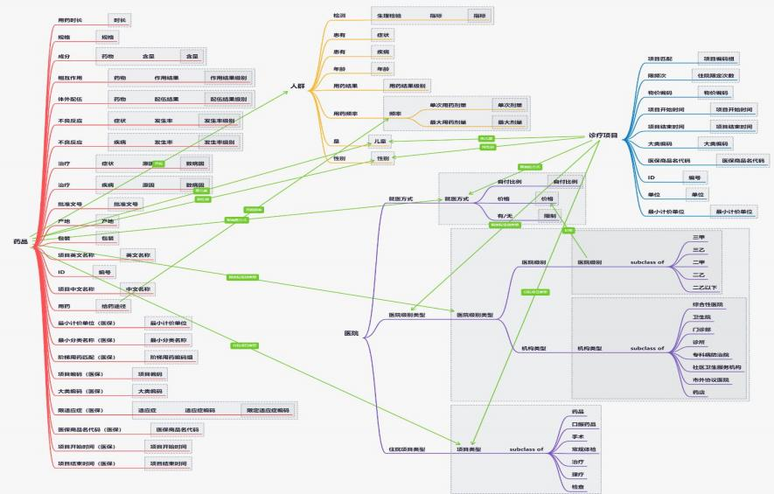

1.3 知识图谱应用*
医药知识图谱应用案例 本体设计
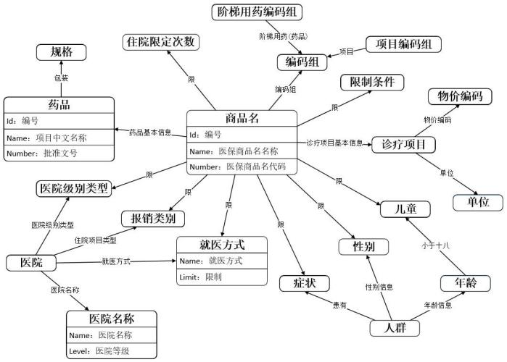

• 医保控费审查 ： 限儿童 、 限性别 、 限定适应症条件用药 、项目与项目匹配 、 限定就医方式 、 限定医院级别类型6个方面

• 最终得到本体结构共包含概念21个 ， 概念间关系24个 。

1.3 知识图谱应用*
医药知识图谱应用案例 数据采集&标注数据库

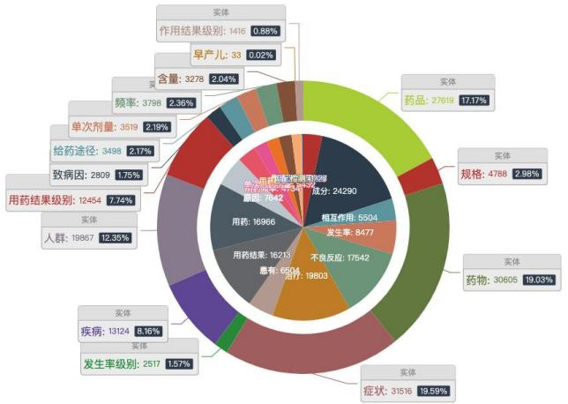

人工标注数据库情况
外圈为实体标注类别分布内圈为关系标注类别分布

数据源： 药品说明书 、权威书籍和相关文献资料3个方面 。利用scrapy框架建立爬虫， 从而在中国上市药品目录集和中国医药信息查询平台等网站上爬取大量药品说明书， 并在brat平台上进行标注 。

按本体框架 ， 共标注3196个药品说明书，总计28212句训练样本， 160841个实体 , 145235关系， 具体标注情况如左图所示 。

1.3 知识图谱应用*
医药知识图谱应用案例 实体识别模型设计

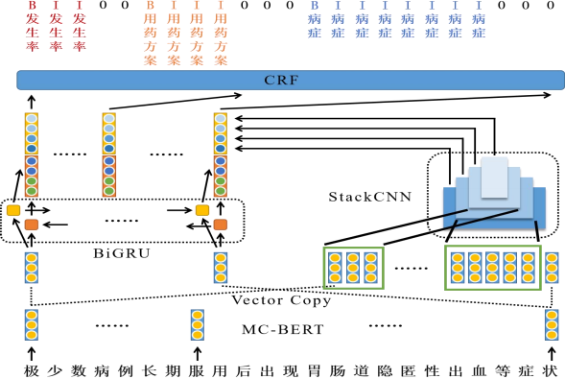

基于CMG-CRF的实体识别






实体标注层

特征提取层
BiGRU： 上下文特征
StackCNN： 多粒度特征

向量转换层

1.3 知识图谱应用*
医药知识图谱应用案例 实体识别模型设计

药品说明书字段
模型 | 主要成份 | 适应症 | 不良反应 | 药物相互作用 | 禁忌 | 孕妇及哺乳  期妇女用药 | 儿童用药 | 老人用药 | 用法用量
CRF | 93.61 | 87.29 | 88.74 | 84.56 | 88.24 | 89.36 | 91.67 | 84.85 | 83.79
BiLSTM-CRF | 96.41 | 88.58 | 92.14 | 87.73 | 89.44 | 93.67 | 95.61 | 89.68 | 85.14
BiGRU-CRF | 97.10 | 87.43 | 91.24 | 88.58 | 90.51 | 93.80 | 95.23 | 88.84 | 84.51
BiGRU-Att-CRF  (add) | 94.45 | 84.26 | 79.59 | 80.71 | 85.92 | 87.95 | 89.41 | 82.15 | 78.02
BiGRU-Att-CRF  (cat) | 93.14 | 83.60 | 86.47 | 82.85 | 86.56 | 86.52 | 92.13 | 82.13 | 78.63
BiGRU-Att-CRF  (pl) | 95.21 | 86.36 | 89.22 | 87.50 | 85.77 | 88.65 | 92.71 | 84.01 | 80.58
Lexicon  Augmented NER | 96.28 | 88.81 | 92.09 | 89.83 | 86.33 | 92.78 | 95.09 | 88.06 | 83.77
CMG-CRF | 96.29 | 90.33 | 94.34 | 92.02 | 91.22 | 94.37 | 95.21 | 91.05 | 88.00

基于CMG-CRF的实体识别

1.3 知识图谱应用*
医药知识图谱应用案例 关系抽取模型设计

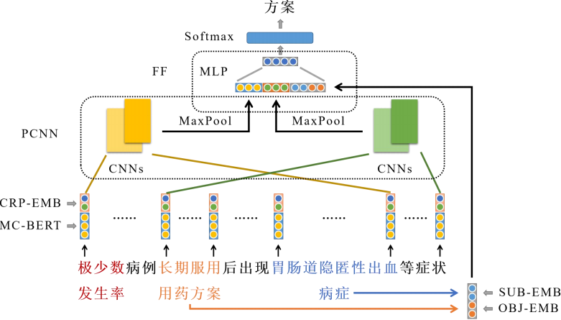
基于MF-PCNN的关系抽取

1.3 知识图谱应用*
医药知识图谱应用案例 关系抽取模型设计

模型 | 适应症 | 不良反应 | 禁忌 | 药品说明书字段孕妇及哺乳期妇女用药 | 儿童用药 | 老人用药 | 用法用量
BiGRU-max | 81.48 | 88.83 | 95.58 | 89.74 | 90.23 | 90.80 | 95.03
BiGRU-att | 79.49 | 85.59 | 95.27 | 91.35 | 95.77 | 92.99 | 95.12
CNN-max | 77.78 | 88.94 | 95.50 | 91.19 | 94.38 | 92.99 | 95.28
CNN-att | 83.12 | 89.23 | 95.58 | 89.46 | 96.27 | 96.10 | 95.44
BiGRU-CNN (add) | 67.94 | 88.95 | 95.30 | 91.26 | 94.22 | 93.08 | 94.99
BiGRU-CNN (cat) | 70.14 | 88.97 | 95.28 | 91.84 | 93.37 | 93.08 | 94.85
BiGRU-CNN (pl) | 84.44 | 88.86 | 95.72 | 95.21 | 96.18 | 92.41 | 95.30
PCNN | 80.00 | 95.98 | 98.70 | 96.49 | 96.08 | 94.87 | 95.40
MF-PCNN | 84.42 | 94.24 | 98.86 | 97.42 | 96.88 | 96.73 | 95.71
基于MF-PCNN的关系抽取

1.3 知识图谱应用*
医药知识图谱应用案例 知识图谱存储设计实现
533,393 种 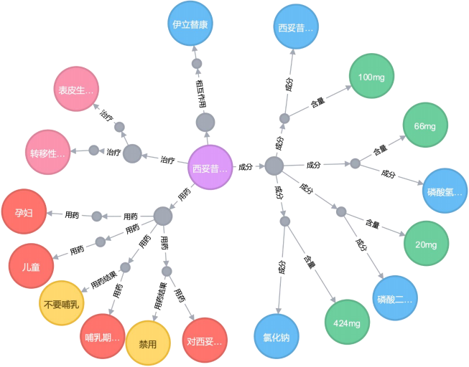
• 采用Neo4j图数据库实现知识的高效存储与查询

• 医疗知识库
-节点 7,153,419个
-关系 6,625,005个
-药品信息

1.3 知识图谱应用*
医药知识图谱应用案例 基于知识图谱的业务规则库构建

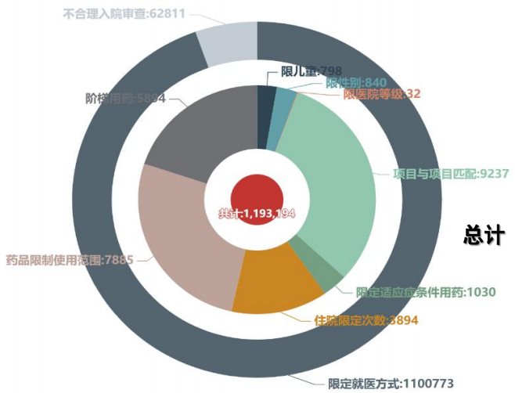
1,193,194条规则!

1.3 知识图谱应用*
医药知识图谱应用案例 系统功能展示
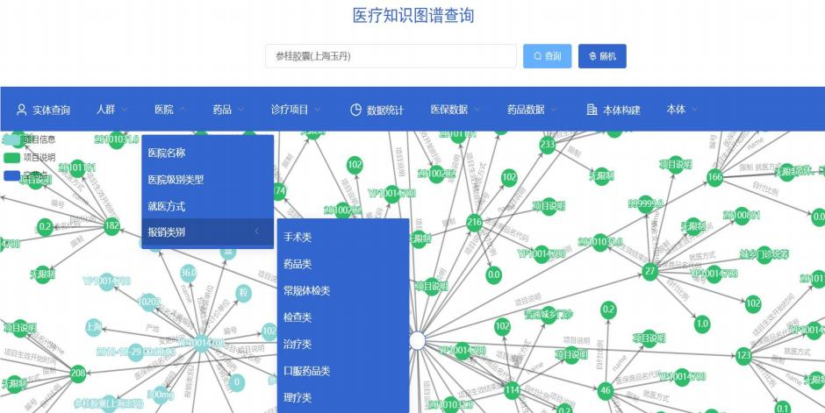

1.3 知识图谱应用*
医药知识图谱应用案例 系统功能展示

